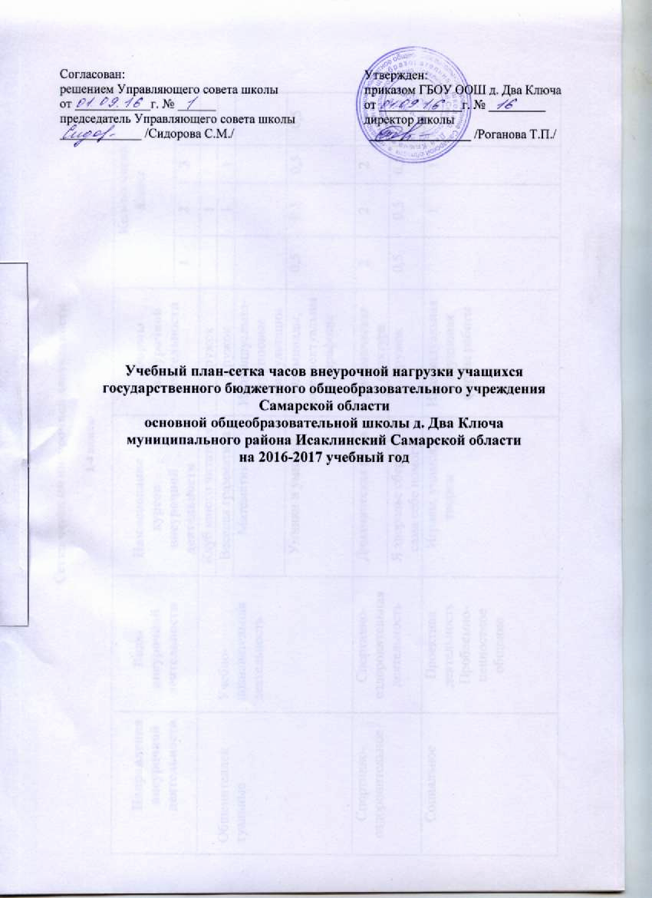
Сетка часов по внеурочной деятельности

5-9 классы
  Направления внеурочной деятельности
  Виды внеурочной деятельности
  Наименование курсов внеурочной деятельности
  Формы внеурочной деятельности
 |  |  |  | 5 | 6 | 7 | 8 | 9
 |  | Английский язык | Индивидуально-групповые консультации | 1 |  |  | 1
  Общеинтеллек
  туальные
  Учебно-познавательная деятельность
 |  | Час занимательной математики | Кружок |  |  | 1
 |  | Занимательная орфография | Кружок |  |  |  |  | 1
 |  | Экологическая культура | Кружок |  |  |  | 1
 |  | Константа | Кружок |  |  |  |  | 1
 |  | Физика | Индивидуально-групповые консультации |  |  | 1 | 1 | 1
 |  | Мои спортивные способности |  | 1 | 1 | 1 | 1
  Спортивно-оздоровительное
  Спортивно-оздоровительная деятельность
  Спортивные игры, соревнования
 |  |  |  | 1 | 1 | 1 | 1
  Волейбол
  Теннис
  Футбол
  Баскетбол
  Лыжные гонки
  Катание на коньках
  Плавание
  ( по выбору учащихся)
  Игры, соревнования
 | Проектная деятельность |  |  | 1 | 1 | 1 | 1
  Социальное
  Играем, учимся, творим
  Индивидуальная и групповая формы работы
 |  | Семейные ценности | Реализация воспитательных планов кл. руководителей | 1 | 1 | 1 | 1
  Проблемно-ценностное общение
 |  | Мир школьных праздников |  | 1 | 1 | 1 | 1
  Общекультурное
  Художественное творчество
  Общешкольные и классные праздничные тематические мероприятия
 | Патриотическое воспитание  Туристско-краеведческая работа |  | Кружок (оказание шефской помощи) | 1 | 1 | 1 | 1
  Духовно-
  нравственное
  Юные патриоты
 | Патриотическое воспитание  Туристско-краеведческая работа | Краеведение |  | 1 | 1 | 1
  Экскурсии, походы, прогулки, выставки, акции, посещение музеев
ИТОГО |  |  |  | 8 | 7 | 9 | 9 | 3
Кол-во часов

Класс

Сетка часов по внеурочной деятельности

1-4 классы

  Направления внеурочной деятельности
  Виды внеурочной деятельности
  Наименование курсов внеурочной деятельности
  Формы внеурочной деятельности
  Кол-во часов
  Класс
 |  |  |  | 1 | 2 | 3 | 4
 |  | Клуб юного читателя | Кружок |  | 1
  Общеинтеллек
  туальные
  Учебно-познавательная деятельность
 |  | Веселая грамматика | Кружок |  | 1 | 1
 |  | Математика | Индивидуально-групповые консультации |  |  |  | 1
 |  | Умники и умницы | Олимпиады, интеллектуальные марафоны | 0,5 | 0,5 | 0,5 | 0,5
Спортивно-оздоровительное | Спортивно-оздоровительная деятельность | Динамическая пауза | Динамическая культура | 2 | 2 | 2 | 2
Спортивно-оздоровительное | Спортивно-оздоровительная деятельность | Я здоровье сберегу -сама себе помогу | Кружок | 0,5 | 0,5 | 0,5 | 0,5
Социальное | Проектная деятельность  Проблемно-ценностное общение | Играем, учимся, творим | Индивидуальная и групповая формы работы |  | 1 | 1
Социальное | Проектная деятельность  Проблемно-ценностное общение | Семейные ценности | Реализация воспитательных планов кл. руководителей | 1 | 1 | 1 | 1
Общекультурное | Художественное творчество | Волшебная мастерская | Индивидуальная и групповая формы работы (подготовка к ярмарке-конкурсу «Шаги в бизнес» | 0,5 | 0,5 | 0,5 | 0,5
Духовно-нравственное | Патриотическое воспитание | Юные патриоты | Кружок | 0,5 | 0,5 | 0,5 | 0,5
ИТОГО |  |  |  | 5 | 8 | 7 | 6

